**A SAÚDE MENTAL DE PESSOAS PÚBLICO-ALVO DA EDUCAÇÃO ESPECIAL: O QUE DIZEM AS PESQUISAS?**

Tiphanie Soares Brum

Universidade do Estado do Rio de Janeiro

Annie Gomes Redig

Universidade do Estado do Rio de Janeiro

**Resumo**

Após a pandemia da Covid-19, houve um impacto na saúde mental da população mundial, enquanto as necessidades das Pessoas com Deficiência (PcD) permanecem pouco representadas até os dias atuais, indo além da pandemia. Este estudo realizou uma revisão sistemática da literatura, no qual revisou artigos do X Congresso Brasileiro de Educação Especial de 2023, focando nos aspectos emocionais das PcDs. Dos 29 trabalhos analisados, apenas três abordavam essa questão, evidenciando a importância de uma maior atenção às necessidades emocionais específicas dessas pessoas. Essa escassez de pesquisa reflete a necessidade de mais estudos sobre saúde mental que incluam e considerem as experiências das PcDs, contribuindo para uma compreensão inclusiva e abrangente de suas realidades.

**Palavras- chave:** Saúde Mental, Inclusão, Revisão Sistemática

**Introdução**

Após a ocorrência da pandemia da Covid-19, a saúde mental da maioria da população foi afetada, conforme indicado por uma pesquisa do Instituto Ipsos e divulgada pela BBC News Brasil no ano de 2021[1]. De acordo com o levantamento divulgado na reportagem, 53% dos brasileiros relataram uma piora significativa ou moderada em seu bem-estar mental ao longo de 2020. Essa porcentagem é superada apenas por quatro países: Itália (54%), Hungria (56%), Chile (56%) e Turquia (61%). Em resposta a esse cenário desafiador, formou-se uma extensa rede de apoio para auxiliar as pessoas a enfrentar esse período difícil.

Diante desse contexto, é fundamental reconhecer não apenas a ampla disseminação dos impactos na saúde mental da população em geral, mas também a necessidade de garantir que todos os grupos, incluindo grupos com deficiência, tenham acesso adequado a suporte e recursos para lidar com os desafios emocionais causados não só durante a pandemia, mas também que persistem ao longo da vida. No entanto, é lamentável observar que, apesar das discussões contínuas sobre terapias e grupos de apoio, a saúde mental das Pessoas com Deficiência (PcD) continua a ser negligenciada. Este é um tema em crescimento, que está se tornando mais acessível a cada dia, embora ainda seja negligenciado por familiares, professores e até mesmo em pesquisas, como citado por Ferreira (2023), que ressalta a importância de desconstruir o capacitismo estrutural e promover um processo contínuo de conscientização, educação e mudança de atitudes coletivas.

Portanto, a presente pesquisa tem como objetivo investigar os aspectos emocionais para pessoas público-alvo da Educação Especial[2] através dos estudos publicados nos anais do X Congresso Brasileiro de Educação Especial realizado em novembro de 2023.

**Metodologia**

O presente estudo resulta de uma revisão sistemática da literatura, sendo esta a abordagem metodológica mais abrangente para revisões, conforme destacado por Souza, Silva e Carvalho (2010), permitindo a inclusão de estudos experimentais e não-experimentais para uma compreensão completa do fenômeno analisado.

Este método oferece diversos benefícios, sendo uma abordagem rigorosa e estruturada para a coleta e análise de dados existentes sobre um determinado tema. Ao seguir um protocolo pré-definido, esse método minimiza vieses e garante maior transparência e reprodutibilidade dos resultados, permitindo uma avaliação crítica e abrangente da evidência disponível. Além disso, a revisão sistemática auxilia na identificação de lacunas de conhecimento, orientando futuras pesquisas e práticas baseadas em evidências. Segundo Sampaio e Mancini (2007), esse método é essencial para a consolidação de conhecimentos, pois proporciona uma visão clara e detalhada sobre o estado da arte de um tema específico, facilitando a tomada de decisões embasadas e a formulação de políticas e práticas educacionais, científicas e profissionais.

A pesquisa foi conduzida a partir dos anais publicados no site do X Congresso Brasileiro de Educação Especial, realizado em novembro de 2023, com foco nos eixos temáticos “Habilidades Sociais, Emocionais e Cognitivas na Perspectiva Biopsicossocial” e “Fatores de Risco: Prevenção e Intervenção na Perspectiva Biopsicossocial”, composto por 29 trabalhos no total dos dois eixos temáticos. Os critérios para a escolha dos artigos foi primeiramente uma busca por eixos temáticos que pudessem abordar o assunto “saúde mental” e após essa busca, foram encontrados quatro eixos temáticos, porém somente dois dos quatro eixos contiveram artigos que se relacionassem ao objetivo desta pesquisa.

Para selecionar os artigos, utilizamos o uso de palavras-chave em seu título que remetessem à saúde mental, sobrando apenas quatro artigos, dois em cada eixo temático selecionado, após efetuarmos a leitura dos quatro textos na íntegra notamos que um dos artigos fugia do tema central desta pesquisa. Por fim, restaram apenas três artigos que passaram em todos os critérios para a realização da pesquisa atual.

A extração de dados chave de cada artigo permitiu a organização das informações de maneira clara e estruturada. Posteriormente, os dados foram organizados em temas principais e comparados para identificar convergências e divergências. A interpretação dos resultados foi realizada considerando o contexto da pandemia e as necessidades específicas das PcDs, destacando a urgência de intervenções mais inclusivas. Por fim, as lacunas na literatura foram identificadas, evidenciando áreas que necessitam de mais investigação para garantir uma compreensão abrangente e inclusiva das experiências das PcDs.

**Figura 1:** Organograma com as etapas da Revisão Integrativa da Literatura

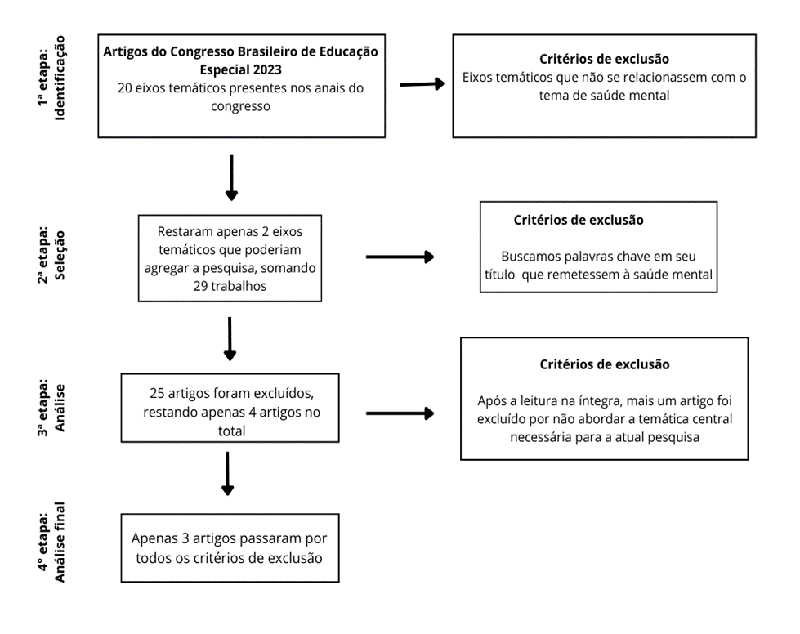 **Fonte:** Elaborado pela autora baseado em Redig, Poyares e Brum (2023) Apud Medrado et al (2021)

**Análise dos estudos sobre saúde mental das pessoas com deficiência**

O estudo inicial, intitulado “Educação Inclusiva: Narrativas de um aluno com Transtorno do Espectro Autista” Lemos e colaboradores (2023), examina a história de uma criança com (TEA) em Belém do Pará. Seu propósito é evidenciar como o diagnóstico impacta sua vida cotidiana. Entrevistas com a criança e a mãe revelaram que ela se concentra nos aspectos positivos, evitando abordar traumas ou questões negativas. O relato destaca a conexão intrínseca entre a inclusão da criança e seu círculo social, identificando o binômio barulho/silêncio como um fator de exclusão. A narrativa revela a falta de confiança da criança ao se comunicar com colegas, sugerindo uma auto interdição da fala. Ela se percebe oprimida e excluída do discurso, resultando em distanciamento social com seus pares. Apesar de ser encorajada a explorar seu contexto emocional, ela evita tocar em emoções negativas, aparentemente focando apenas nos aspectos positivos de suas experiências.

No segundo estudo, intitulado “Altas Habilidades/Superdotação e Ansiedade: Revisão da Literatura Internacional” de Velo e Pedro (2023), foi conduzida uma revisão abordando a literatura internacional, conforme indicado pelo título. Obtiveram dois estudos focados em crianças, um em crianças e adolescentes, três em jovens/adolescentes, um em adolescentes e adultos, e um em crianças, adolescentes e adultos, todos destacaram contribuições positivas por meio de estratégias de intervenção e instrumentos padronizados. Esses estudos ressaltaram a importância de identificar sofrimento emocional em pessoas com AH/SD, indicando que mesmo elas, apesar de apresentarem o fenômeno da superdotação, podem manifestar sinais e sintomas diretos ou indiretos de ansiedade. No entanto, é relevante notar que os estudos sobre ansiedade e saúde emocional em indivíduos com AH/SD, abrangendo crianças, adolescentes, estudantes e adultos, são limitados e inconclusivos.

No terceiro artigo, intitulado “Saúde mental infantil e pandemia: fatores de risco” de Costa e Garcia (2023), aborda os potenciais impactos da pandemia da Covid-19 na saúde mental das crianças. O estudo utiliza uma revisão integrativa da literatura, destacando a importância da Psicologia na compreensão dos impactos psicológicos. Em suas considerações finais apontam que é crucial adotar estratégias para minimizar os riscos à saúde mental das crianças, considerando o isolamento social prolongado e os possíveis traumas deixados pela pandemia, inclusive no período pós-pandemia.

Um ponto importante a ser considerado da atual pesquisa é que, apesar dos esforços, só foram encontrados três estudos que abordam a questão emocional. Isso é um reflexo de como a sociedade invisibiliza os direitos das pessoas público-alvo da Educação Especial, mesmo sendo garantido por lei como trata a Lei nº 13.146 (Brasil, 2015).

A urgência de ampliar e diversificar as pesquisas sobre a saúde mental das PcDs está intrinsecamente ligada à necessidade de uma compreensão mais inclusiva e abrangente de suas experiências. A atual escassez de estudos específicos sobre a saúde emocional desse grupo reflete não apenas uma lacuna acadêmica, mas também uma invisibilidade social que perpetua desigualdades estruturais. Como destacado por Ferreira (2023), o capacitismo estrutural ainda é um obstáculo significativo que impede a valorização plena das PcDs na sociedade. Ampliar as pesquisas é, portanto, uma forma de combater essa marginalização, promovendo um ambiente onde as necessidades e os desafios emocionais das PcDs sejam compreendidos e abordados com a devida seriedade.

De acordo com Vigotski (2001, apud, Braga, 2021),

"tem-se que as emoções fazem parte das funções psicológicas superiores e objetivam agir como organizadoras internas das reações humanas, assumindo influências e mudanças significativas no comportamento humano em determinados contextos".

Esse entendimento ressalta como as emoções desempenham um papel crucial na maneira como PcDs lidam com suas experiências e desafios diários. As barreiras físicas, sociais e emocionais que frequentemente enfrentam podem ter um impacto profundo em sua saúde mental, exigindo abordagens terapêuticas e de apoio que reconheçam e valorizem suas experiências emocionais e psicológicas únicas.

Além disso, diversificar as pesquisas é crucial para desenvolver intervenções e políticas públicas eficazes que atendam às especificidades das PcDs. A heterogeneidade das experiências de PcDs exige uma abordagem multidimensional, que leve em conta fatores como tipo de deficiência, idade, gênero, contexto socioeconômico e cultural. Conforme indicado pelos estudos de Lemos et al. (2023) e Velo e Pedro (2023), a falta de pesquisas abrangentes limita a capacidade de identificar e implementar estratégias de apoio adequadas. Portanto, investir em uma pesquisa diversificada e inclusiva não é apenas uma questão acadêmica, mas uma exigência ética e social para garantir que as PcDs tenham acesso equitativo a cuidados de saúde mental, contribuindo para uma sociedade mais justa e inclusiva.

**Considerações finais**

A análise dos estudos revela lacunas significativas na compreensão das experiências emocionais das PcDs ou outras condições atípicas de desenvolvimento. Apesar dos esforços, apenas três estudos foram encontrados abordando essa questão, refletindo a invisibilidade dos direitos dessa população na sociedade, mesmo com garantias legais. É preocupante notar que, mesmo com o aumento dos estudos sobre saúde mental durante a pandemia, a escassez persiste quando se trata de pesquisas específicas ou abordagens que incluam e citem essa população.

Segundo Oliver (1990), é essencial que as políticas e práticas de saúde considerem os contextos sociais e culturais que moldam as experiências das PcDs. Esse enfoque permite uma melhor compreensão das necessidades específicas dessa população, promovendo intervenções mais eficazes e personalizadas. Além disso, a educação e a conscientização sobre a saúde mental das PcDs devem ser promovidas em todos os níveis da sociedade para reduzir o estigma e a discriminação, criando um ambiente mais acolhedor e inclusivo.

Isso ressalta a extrema urgência de ampliar e diversificar significativamente as pesquisas no campo da saúde mental das PcDs. Apenas através de um esforço contínuo e abrangente é que podemos garantir uma compreensão detalhada e inclusiva das variadas e complexas experiências vividas por essas pessoas. Portanto, é imperativo que futuras investigações se aprofundem de maneira substancial neste campo, explorando novos ângulos e abordagens. Essas investigações devem não apenas aumentar o corpo de conhecimento existente, mas também contribuir diretamente para a promoção de uma sociedade verdadeiramente inclusiva e acolhedora. Este avanço no conhecimento permitirá que políticas e práticas mais eficazes sejam desenvolvidas, garantindo que as necessidades específicas das PcDs sejam atendidas de maneira adequada e respeitosa, promovendo assim o bem-estar e a igualdade de oportunidades para todos.

**Referências**

BRAGA, Isadora Tomaz. A Percepção de Pessoas com Deficiência Intelectual sobre as Emoções no contexto de Residência Inclusiva. 2021. 78 f. Monografia (Especialização) - Curso de Psicologia, Universidade Estadual Paulista, Bauru, 2021.

BRASIL. Lei nº 13.146, de 06 de julho de 2015. Disposições Preliminares. Brasília, Disponível em: https://www.planalto.gov.br/ccivil_03/_ato2015-2018/2015/lei/l13146.htm. Acesso em: 12 abr. 2024.

BRASIL. Política Nacional, de 05 de junho de 2008. **Política Nacional de Educação Especial na Perspectiva da Educação Inclusiva**. Brasil, Disponível em: http://portal.mec.gov.br/seesp/arquivos/pdf/politica.pdf. Acesso em: 15 maio 2024.

COSTA, E.; GARCIA, E. Saúde mental infantil e pandemia: Fatores de risco. In: ANAIS DO 10º CONGRESSO BRASILEIRO DE EDUCAÇÃO ESPECIAL, 2023, São Carlos. Anais eletrônicos... Campinas, Galoá, 2023. Disponível em: <https://proceedings.science/cbee/cbee-2023/trabalhos/saude-mental-infantil-e-pandemia-fatores-de-risco?lang=pt-br> Acesso em: 28 Mar. 2024.

FERREIRA, N. Saúde mental é desafio para pessoas com deficiência: apesar dos avanços, pcds ainda lidam com baixa inserção no mercado de trabalho, falta de socialização e de autoconfiança. Apesar dos avanços, PCDs ainda lidam com baixa inserção no mercado de trabalho, falta de socialização e de autoconfiança. 2023. Disponível em: https://www.em.com.br/app/noticia/saude-e-bem-viver/2023/08/06/interna_bem_viver,1540568/saude-mental-e-desafio-para-pessoas-com-deficiencia.shtml. Acesso em: 08 abr. 2024.

LEMOS, E. D. S. DIAS, H. R. LOBATO, H. G. BENTES, J. Educação inclusiva: Narrativas de um aluno com Transtorno do Espectro Autista. In: ANAIS DO 10º CONGRESSO BRASILEIRO DE EDUCAÇÃO ESPECIAL, 2023, São Carlos. **Anais eletrônicos...** Campinas, Galoá, 2023. Disponível em: <https://proceedings.science/cbee/cbee-2023/trabalhos/educacao-inclusiva-narrativas-de-um-aluno-com-transtorno-do-espectro-autista?lang=pt-br> Acesso em: 03 jan. 2024.

OLIVER, Michael. Política de Deficiência. [S.I]: Red Globe Press Londres, 1990.

SAMPAIO, Rf; MANCINI, Mc. Estudos de revisão sistemática: um guia para síntese criteriosa da evidência científica. Revista Brasileira de Fisioterapia, [S.L.], v. 11, n. 1, p. 83-89, fev. 2007. FapUNIFESP (SciELO). <http://dx.doi.org/10.1590/s1413-35552007000100013>.

SOUZA, M. T.; SILVA, M. D.; CARVALHO, R. Revisão integrativa: o que é e como fazer. Revisão, p. 103-106, jan. 2010. Disponível em: https://www.scielo.br/j/eins/a/ZQTBkVJZqcWrTT34cXLjtBx/?format=pdf&lang=pt. Acesso em: 05 jan. 2024.

VELO, F. D. C. L.; PEDRO, K. Altas Habilidades/ Superdotação e ansiedade: Revisão da literatura internacional. In: ANAIS DO 10º CONGRESSO BRASILEIRO DE EDUCAÇÃO ESPECIAL, 2023, São Carlos. Anais eletrônicos... Campinas, Galoá, 2023. Disponível em: <https://proceedings.science/cbee/cbee-2023/trabalhos/altashabilidadessuperdotacao-e-ansiedade-revisao-daliteratura-internacional?lang=pt-br> Acesso em: 03 jan. 2024.

1. <https://www.bbc.com/portuguese/geral-56726583> Acessado dia 16 de janeiro de 2024
2. Pessoas com deficiências sensoriais, físicas, intelectuais, transtorno do espectro autista (TEA), altas habilidades/superdotação (AH/SD) (Brasil, 2008).